TP1
Pour regler mon environnent de dev web avencée, j’ai installé JDK17 et Servlet11

Le serveur a été declanché aprés le lier au direcoir de jdk17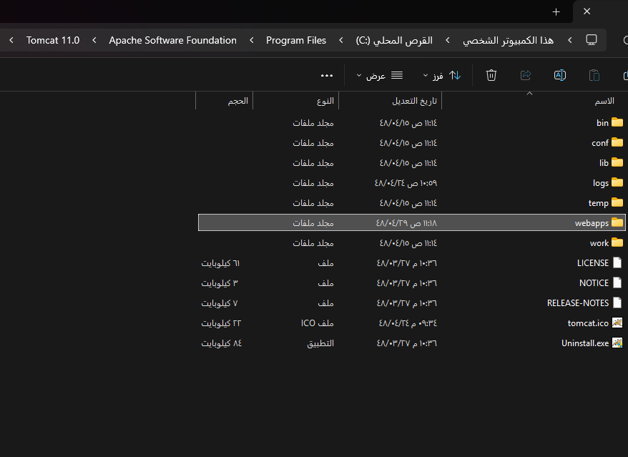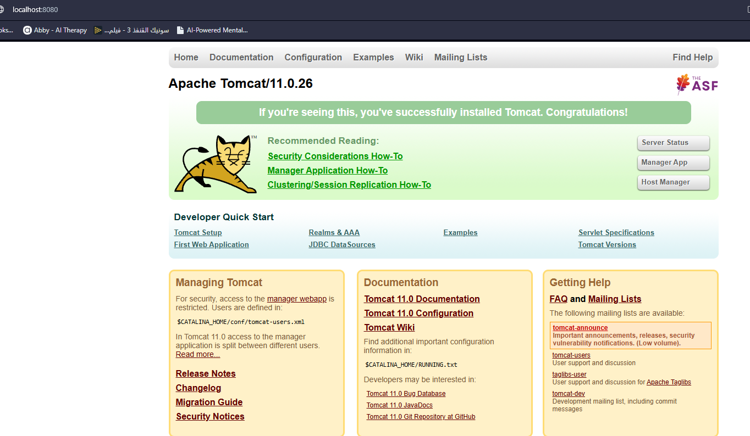

Mais j’ai eu des problems d’importation des packets de Servlet,
J’ai essaier d’importer javax.servlet et jakarta.servelt, mais le problem c’est que je ne savais pas comment compiller le projet avec le packet jakarta EE

Structure de projet dans webapps
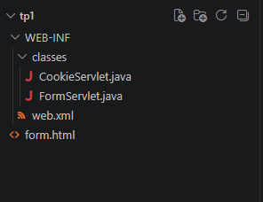

Configuration de projet dans web.xml
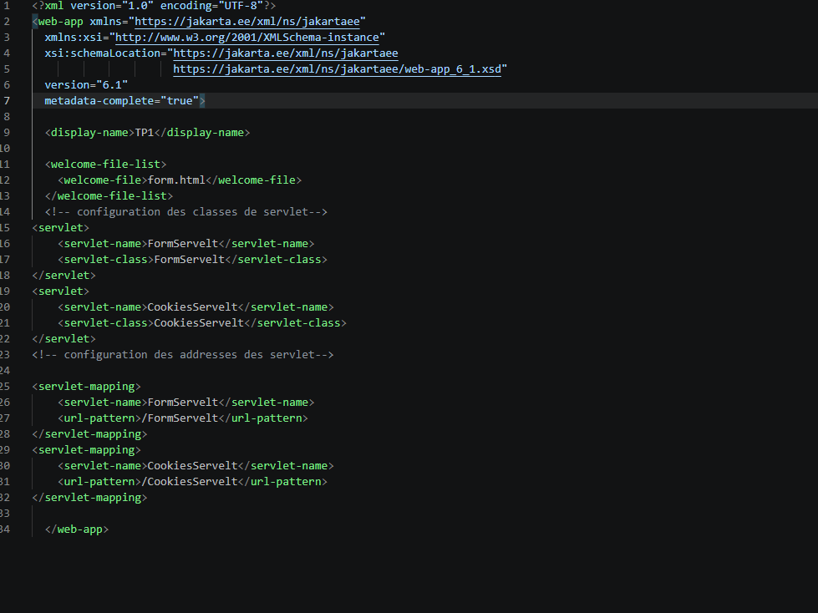
Definir leur url
Definir les servlets
Determination de page acceille

- 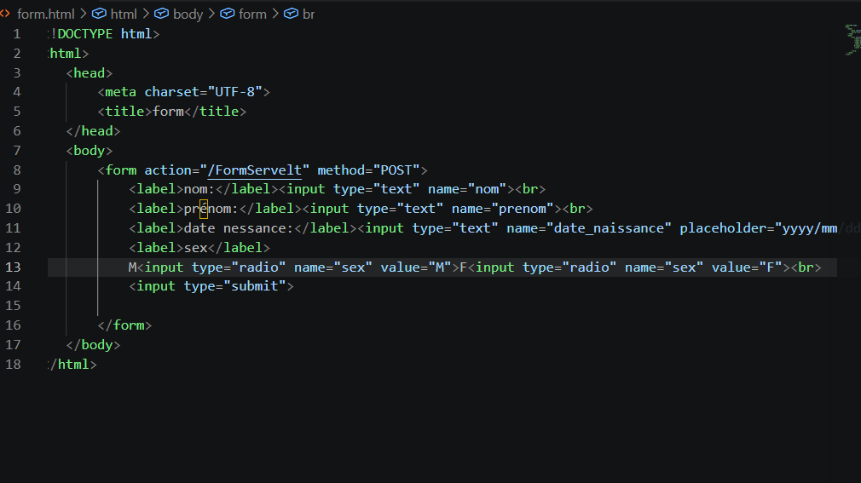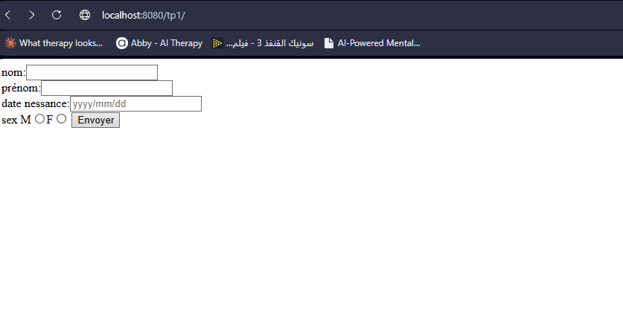
Lien de servlet
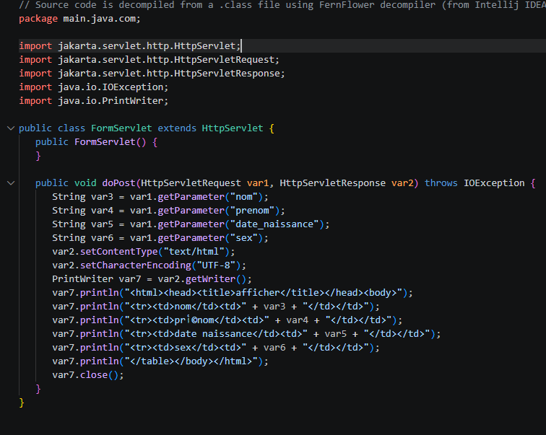
J’ai eu des prblem de compilation, le prof m’a conseiller d’ultiliser la commande
Javac pour compiller les fichier .java et créer les fichier .class, mais une autre problem, c’est que le compilateur n’a pas connaissé jakarta, j’ai chercher dans l’internet ,et la compilation est executé avec cette commande

javac -cp “chemin/au/servlet-api.jar” -d “directoire/auquelle/ficher.java”
Ou

javac -cp “chemin/au/servlet-api.jar” “chemin/au/ficher.java”
Pour ne pas resaisir le chemin de servlet-api.jar chaque fois, j’ai le defini comme un variable global

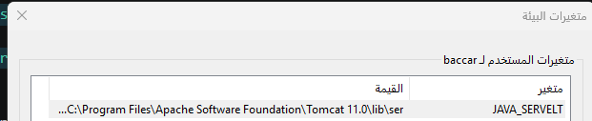

La compilation est reussite
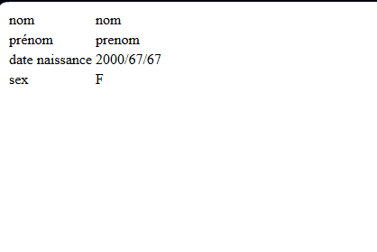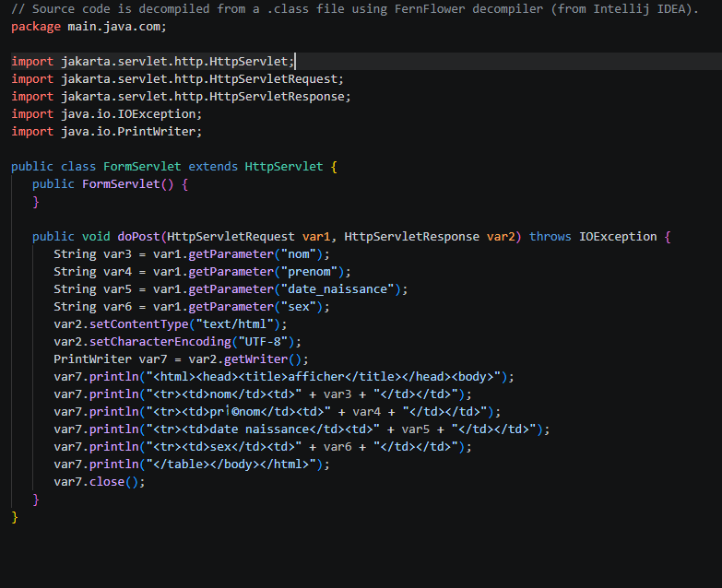
ajouter un autre lien pour cette requette
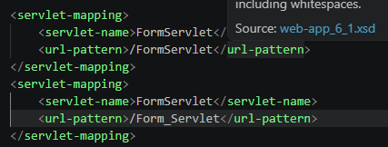
A marché 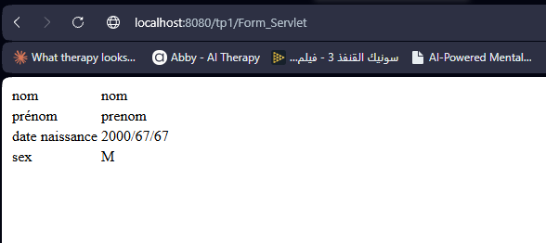

- cookies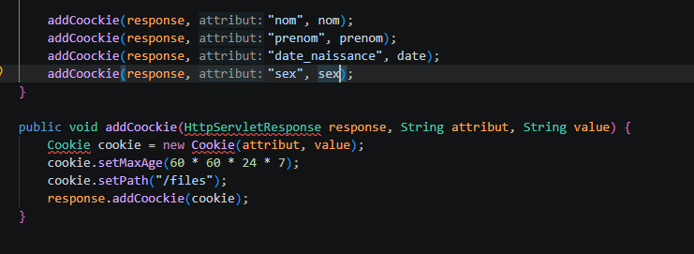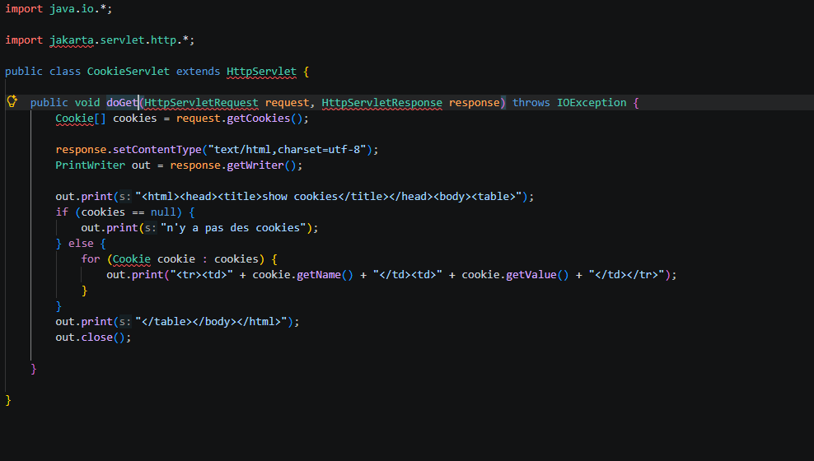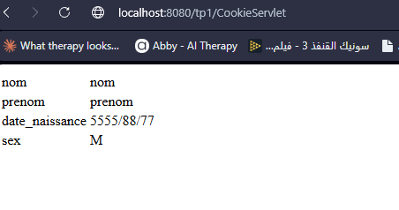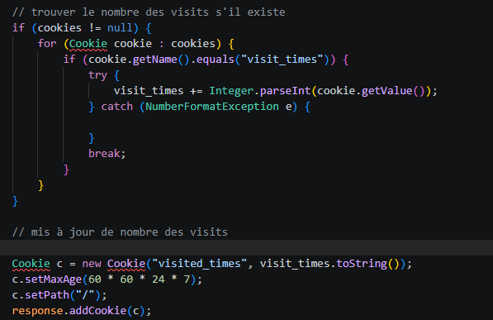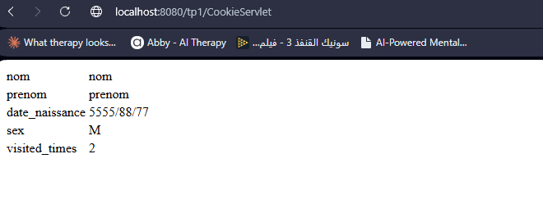
- Session